第二部分 通用名称、功能分类，用量和使用范围

通用名称

该酶制剂的主要酶活性是木聚糖酶。依据国际生物化学与分子生物学联合会（IUB）命名委员会《酶的命名 1992》，该酶分类如下：
通用名称（中文）： 木聚糖酶
通用名称（英文）： Xylanase
国际生物化学联合会命名法： 内切-1,4-β-木聚糖酶
国际生物化学联合会编号： 3.2.1.8
美国化学文摘社编号： 9025-57-4

功能分类
食品工业用加工助剂——食品用酶制剂

用量和使用范围
使用范围：各类食品
使用量：按生产需要适量使用
该酶的基本酶活是木聚糖酶，木聚糖酶广泛存在于自然界，在微生物（细菌和真菌）、植物（燕麦、菠萝、鳄梨）、动物和人体内（胰腺、肝脏和胃）均有发现。
该木聚糖酶催化木糖（包括阿拉伯木聚糖，它是用阿拉伯糖支化的木聚糖）中1,4-β-D-木糖苷内切键，得到不同长度的(1→4)-β-D-木聚糖寡糖。
来自李氏木霉的木聚糖酶不需要任何辅助因子。
木聚糖酶的切割位点如下所示：
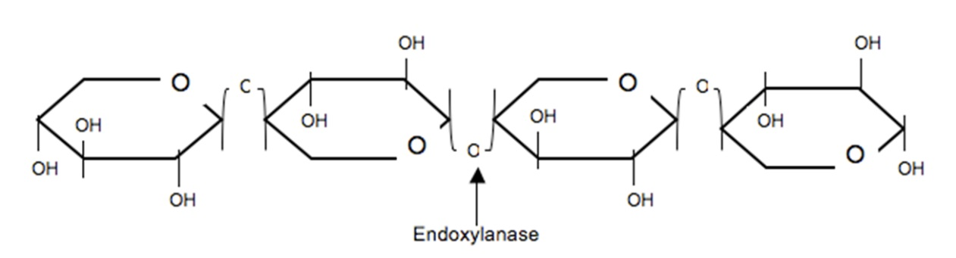
原则上，酶反应可以提高木糖的转化率（包括阿拉伯木聚糖），可以为所有天然含有底物的食品和食品配料带来好处。谷物加工需要将将磨碎的谷物分离成胚芽、纤维、淀粉和谷蛋白，因为谷物是成分非常复杂的原材料，这会给谷物加工过程带来技术困难。
木聚糖酶可以作用于谷物和植物细胞壁的一类家族组分，它经常和其它酶产品一起使用，这些酶可以作用于谷物和植物细胞壁中其它组分。特别是，木聚糖酶经常和其它酶如纤维素酶、β-葡聚糖酶 或呋喃糖苷酶一起应用。
为了达到预期的使用效果，并根据现行良好生产规范（GMP）的正常生产要求，在保证达到技术要求的前提下按照最小添加量使用该酶，最佳添加量取决于生产厂的预期效果和特定作用环境。
在谷物加工过程中，为了达到预期效果，我们对于该酶的最高推荐剂量范围为：

600 FXU(S)/kg 谷物干物质。

第三部分 证明技术上确有必要和使用效果的资料或文件

3.1 木聚糖酶的功能类别及作用机理

功能类别
食品工业用加工助剂——食品用酶制剂。
作用机理
- 该食品酶的技术目的和用途
在过去的30年里，木聚糖酶被广泛地用于工业食品领域，如淀粉加工、酒精的生产、啤酒生产和烘焙产品中（Beg et al.,2001）。
本申请的食品工业用木聚糖酶在谷物加工过程中作为加工助剂使用，不会直接添加在最终食品中。
谷物加工过程
该木聚糖酶在谷物加工过程中作用，有益于纤维、淀粉和蛋白的分离：
- 该木聚糖可以高效和定点地降解谷物纤维中的高度分枝化的阿拉伯木聚糖，因此可以提高蛋白和淀粉的产率。
- 能更有效地除去纤维中结合的水分，从而减少蒸发负荷，从而节省能源。
- 总体上降低谷物净成本，保证工程平稳运营和提高工厂产能。
- 该木聚糖酶的作用方式和催化的反应
该木聚糖酶催化木糖（包括阿拉伯木聚糖，它是用阿拉伯糖支化的木聚糖）中1,4-β-D-木糖苷内切键的水解，得到不同长度的(1→4)-β-D-木聚糖寡糖。
该木聚糖的切割位点如下图所示：
原则上，酶反应可以提高木糖的转化率（包括阿拉伯木聚糖），可以为所有天然含有底物的食品和食品配料带来好处。谷物加工需要将将磨碎的谷物分离成胚芽、纤维、淀粉和谷蛋白，因为谷物是成分非常复杂的原材料，这会给谷物加工过程带来技术困难。
木聚糖酶可以作用于谷物和植物细胞壁的一大类组成成份，它经常和可以改变谷物和植物细胞壁成份的其它酶一起使用，尤其是经常和纤维素酶、β-葡聚糖酶或阿拉伯呋喃糖苷酶一起应用。
- 在谷物加工中的推荐剂量和作用条件
为了达到预期的使用效果，并根据现行良好生产规范（GMP）的正常生产要求，在保证达到技术要求的前提下按照最小添加量使用该酶，最佳添加量取决于生产厂的预期效果和特定作用环境。
在谷物加工过程中，为了达到预期效果，我们对于该酶的最高推荐剂量范围为：
600 FXU(S)/kg 谷物干物质
在谷物加工过程中，该木聚糖酶在纤维、淀粉和蛋白分离过程的非常早期的阶段加入，在湿磨分离过程中发挥它的作用，该过程应该在pH 3.5-4.5 ，温度为40-55℃条件下允许大约2小时。

3.2 拟添加的食品中添加与否的效果对比
该木聚糖酶用于玉米分离的酶解技术； 它与传统的机械分离相结合，以提高玉米粉碎的分离效率。使用该酶分离玉米的优势包括：价值回收率更高、成本更低和操作效率更高。
该产品所蕴含的独特活性，和阿拉伯呋喃糖苷酶共同作用于玉米纤维中高度分枝的木聚糖。通过以这种方式改性玉米纤维，来释放结合的淀粉、蛋白质和水，允许纤维洗涤和脱水设备将其去除以得到淀粉。

第四部分 质量规格要求、生产使用工艺和检测方法，食品中添加剂的检验方法或者相关情况说明

4.1 质量规格要求

名称：木聚糖酶

来源：李氏木霉Trichoderma reseei

供体：Talaromyces leycettanus

本产品符合GB 1886.174-2016《食品安全国家标准 食品添加剂 食品工业用酶制剂》的要求，标准文本见附件4.1。

检测方法使用GB 1886.174-2016《食品安全国家标准 食品添加剂 食品工业用酶制剂》中规定的检测方法。

4.2 生产使用工艺
使用时，根据不同产品生产工艺和工序加入酶制剂。
从上世纪80年代起，木聚糖酶就已经作为食品加工助剂使用了，典型的加工过程如下所示：

谷物加工
谷物是成分高度复杂的原材料，因此给谷物研磨和胚芽、纤维、淀粉和蛋白的分离带来了很多技术困难。（如下所示）
湿磨分离过程的示意图：

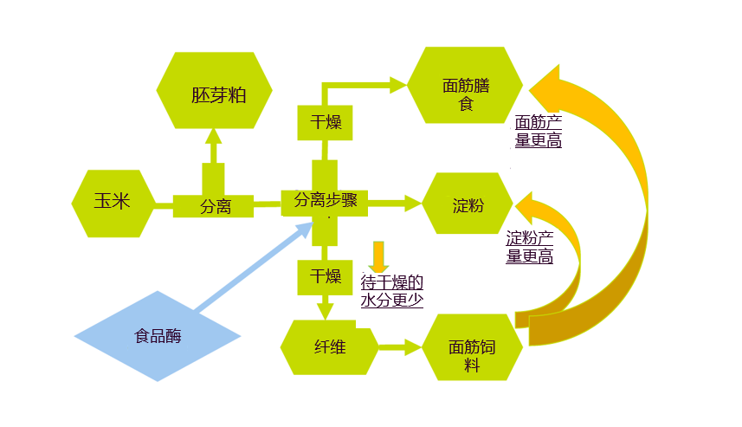

4.3 食品中该添加剂的检验方法或者相关情况说明

酶制剂在食品的生产过程中作为食品添加剂类别中“加工助剂”使用，作为加工助剂在最终的食品产品中没有功能，特此说明。该木聚糖酶在谷物加工过程中，添加量遵循“按生产需要量适量添加”的原则，在发挥技术作用的前提下应尽量降低使用量。经过谷物加工过程分离得到的各个成份会用于进一步的食品加工过程中，在这些加工过程中，使用的木聚糖酶将会被灭活。

